Osielsko, dnia 18 września 2023 r.

OŚ.6220.4.2023

**DECYZJA**

**o środowiskowych uwarunkowaniach**

Na podstawie art. 104 ustawy z dnia 14 czerwca 1960 r. Kodeks postępowania administracyjnego (t.j. Dz. U. z 2023 r., poz. 775 ze zm.), art. 71 ust. 2 pkt 2, art. 72 ust. 1 pkt 1 oraz art. 84 ustawy z dnia 3 października 2008 r. o udostępnianiu informacji o środowisku i jego ochronie, udziale społeczeństwa w ochronie środowiska oraz o ocenach oddziaływania na środowisko (t.j. Dz. U. z 2023 r., poz. 1094 ze zm.), w związku z § 3 ust. 1 pkt 54 lit. b) rozporządzenia Rady Ministrów z dnia 10 września 2019 r. w sprawie przedsięwzięć mogących znacząco oddziaływać na środowisko (Dz. U. z 2019 r., poz. 1839 ze zm.), po rozpatrzeniu wniosku z dnia 13 marca 2023 r. (data wpływu do Urzędu Gminy Osielsko: 17 marca 2023 r.), firmy NRG Plus Sp. z o.o. reprezentowanej przez wiceprezesa zarządu – Pana Michała Zielonko, w sprawie wydania decyzji o środowiskowych uwarunkowaniach dla przedsięwzięcia polegającego na budowie farmy fotowoltaicznej o mocy do 5 MW, magazynów energii o łącznej mocy do 0,1 GW oraz infrastruktury towarzyszącej „Osielsko 1”, gmina Osielsko, powiat bydgoski, województwo kujawsko – pomorskie, na działce o numerze ewidencyjnym 58/9 [obręb ewidencyjny 0003_Jarużyn],

**po zasięgnięciu opinii:**

* Państwowego Powiatowego Inspektora Sanitarnego w Bydgoszczy – znak:

NNZ.9022.2.29.2023 z dnia 2 maja 2023 r.

(data wpływu do Urzędu Gminy Osielsko: 5 maja 2023 r.)

* Regionalnego Dyrektora Ochrony Środowiska w Bydgoszczy – znak:

WOO.4220.332.2023.HN z dnia 4 sierpnia 2023 r. (data wpływu do Urzędu Gminy Osielsko: 4 sierpnia 2023 r.)

* Państwowego Gospodarstwa Wodnego Wody Polskie

Dyrektora Zarządu Zlewni w Chojnicach

GD.ZZŚ.1.4901.93.2023.WG z dnia 24 kwietnia 2023 r. (data wpływu do Urzędu Gminy Osielsko: 27 kwietnia 2023 r.)

**orzekam**

1. **stwierdzić, że dla przedsięwzięcia polegającego na: budowie farmy fotowoltaicznej o mocy do 5 MW, magazynów energii o łącznej mocy do 0,1 GW oraz infrastruktury towarzyszącej „Osielsko 1”, gmina Osielsko, powiat bydgoski, województwo kujawsko – pomorskie, na działce o numerze ewidencyjnym 58/9 [obręb ewidencyjny 0003_Jarużyn],, nie istnieje konieczność przeprowadzenia oceny oddziaływania na środowisko;**

II. wskazać, na podstawie art. 84 ust. 1a ustawy o udostępnianiu informacji  
o środowisku i jego ochronie, udziale społeczeństwa w ochronie środowiska oraz o ocenach oddziaływania na środowisko następujące warunki i wymagania:

1. Istotne warunki korzystania ze środowiska w fazie realizacji i eksploatacji lub użytkowania przedsięwzięcia, ze szczególnym uwzględnieniem konieczności ochrony cennych wartości przyrodniczych, zasobów naturalnych i zabytków oraz ograniczenia uciążliwości dla terenów sąsiednich, w tym:

1) Prace budowlane prowadzić poza okresem lęgowym ptaków, przypadającym od 1 marca do 31 sierpnia. Prowadzenie przedmiotowych prac w okresie lęgowym jest możliwe wyłącznie pod warunkiem przeprowadzenia przez specjalistę przyrodnika ornitologa braku zajęcia objętych planowaną inwestycją siedlisk gatunków chronionych. Kontrola zajęcia siedlisk powinna zostać przeprowadzona nie wcześniej niż 2 dni przed rozpoczęciem prac. W przypadku wykrycia lęgów gatunków chronionych, prace ziemne nie mogą być przeprowadzone do czasu stwierdzenia przez nadzór ornitologiczny wyprowadzenia młodych z gniazda.

2) W czasie realizacji zamierzenia każdorazowo przed podjęciem prac, przeprowadzić kontrolę wykopów pod kątem uwięzionych w nich małych zwierząt, które w razie konieczności wypuszczać w innym, bezpiecznym miejscu. Kontrole te prowadzić mogą, np. pracownicy uprzednio przeszkoleni w zakresie zoologicznym i nie wymaga to wprowadzenia odrębnego nadzoru przyrodniczego.

3) Odpady o kodzie 16 02 13* wytwarzane w związku z prowadzeniem prac serwisowych oraz naprawą instalacji, a także wymianą paneli, przekazywać niezwłocznie specjalistycznym firmom posiadającym stosowne uprawnienia w zakresie dalszego ich zagospodarowania.

4) Zaplecze oraz bazę sprzętową zlokalizować na uszczelnionym podłożu, aby zabezpieczyć przed zanieczyszczeniami środowisko gruntowo — wodne.

5) Wyposażyć plac budowy w sorbenty do neutralizacji substancji szkodliwych, w tym ropopochodnych.

6) W celu zabezpieczenia gruntu oraz wód podziemnych i powierzchniowych przed zanieczyszczeniem substancjami ropopochodnymi, podczas realizacji zamierzenia, używać wyłącznie sprawnego sprzętu i monitorować ewentualne wycieki substancji ropopochodnych, które mogą powstać w wyniku awarii oraz zapewnić dostępność sorbentów. W przypadku wycieku substancji niebezpiecznych, zanieczyszczony grunt lub zużyty sorbent zebrać i przekazać uprawnionym odbiorcom odpadów.

7) Wszystkie awaryjne zdarzenia wiążące się z zanieczyszczeniem środowiska gruntowo - wodnego substancjami ropopochodnymi usunąć natychmiast po wystąpieniu zdarzenia.

8) Po wykonaniu prac montażowych, teren inwestycji zagospodarować jako biologicznie czynny, np. poprzez pozostawienie do naturalnej sukcesji, obsianie rodzimymi gatunkami traw lub użytkowanie rolnicze.

9) Od strony zabudowy z funkcją mieszkalną wprowadzić nakaz wykonania nasadzeń w formie zieleni izolacyjnej o różnej wysokości z zastosowaniem gatunków rodzimych występujących w sąsiedztwie.

10) W celu ochrony krajobrazu oraz zwiększenia lokalnej bioróżnorodności wzdłuż wskazanych odcinków granicy ogrodzenia farmy fotowoltaicznej (zgodnie z rysunkiem nr 1), wprowadzić liniowe nasadzenia krzewów. Do nasadzeń stosować gatunki rodzime, jak dereń świdwa, szakłak pospolity, trzmielina (zwyczajna, brodawkowata), kruszyna pospolita, leszczyna pospolita, kalina koralowa, głóg (jedno- i dwuszyjkowy), tarnina, czeremcha zwyczajna, dziki bez czarny, bez koralowy, jarząb pospolity, berberys zwyczajny, rokitnik zwyczajny, róża dzika, jałowiec pospolity. Szczegółowy sposób wykonania nasadzeń i skład gatunkowy ustalić ze specjalistą przyrodnikiem na etapie realizacji zadania.

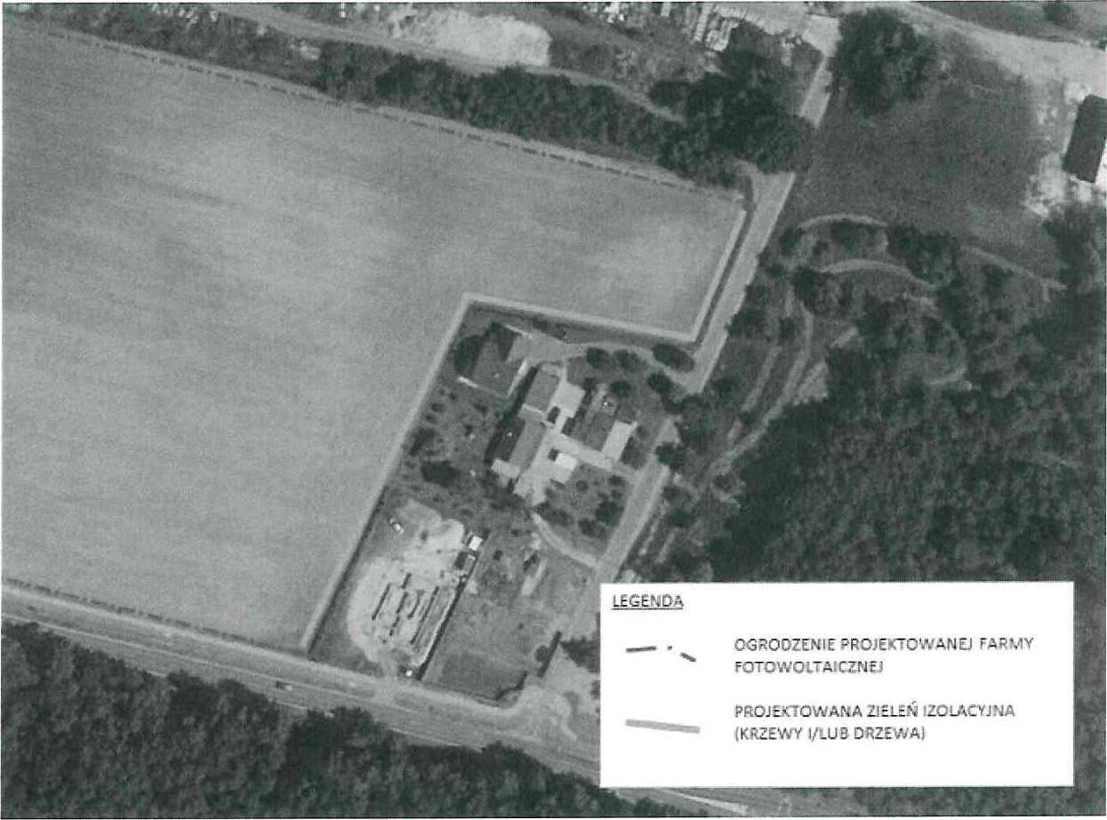

Rysunek 1. Plan nasadzeń zieleni izolacyjnej zgodny, z uzupełnieniem Kip z dnia 01.08.2023 r.

11) Prowadzić monitoring udatności wprowadzonych nasadzeń roślinności (krzewów) przez okres co najmniej 3 lat oraz w razie potrzeby dokonywać nasadzeń uzupełniających, w miejscach obumarłych sadzonek, zapewniając trwałość wprowadzonych nasadzeń.

12) W przypadku zastosowania transformatorów olejowych, w celu zabezpieczenia środowiska gruntowo-wodnego przed ewentualnym awaryjnym wyciekiem oleju, pod transformatorem wykonać szczelną misę olejową, o pojemności pozwalającej pomieścić całą objętość oleju znajdującego się w transformatorze.

13) Inwestycję (w tym ogrodzenie), odsunąć na odległość min. 3 m od terenu zadrzewionego przy północnej granicy inwestycji (opisanego jako obiekt Ol, rysunek nr 2) oraz 5m od rowu melioracyjnego przy zachodniej granicy działki objętej wnioskiem (rysunek nr 3).

Powstałą w ten sposób strefę buforową zachować na etapie eksploatacji, a także nie zajmować na etapie realizacji zadania.

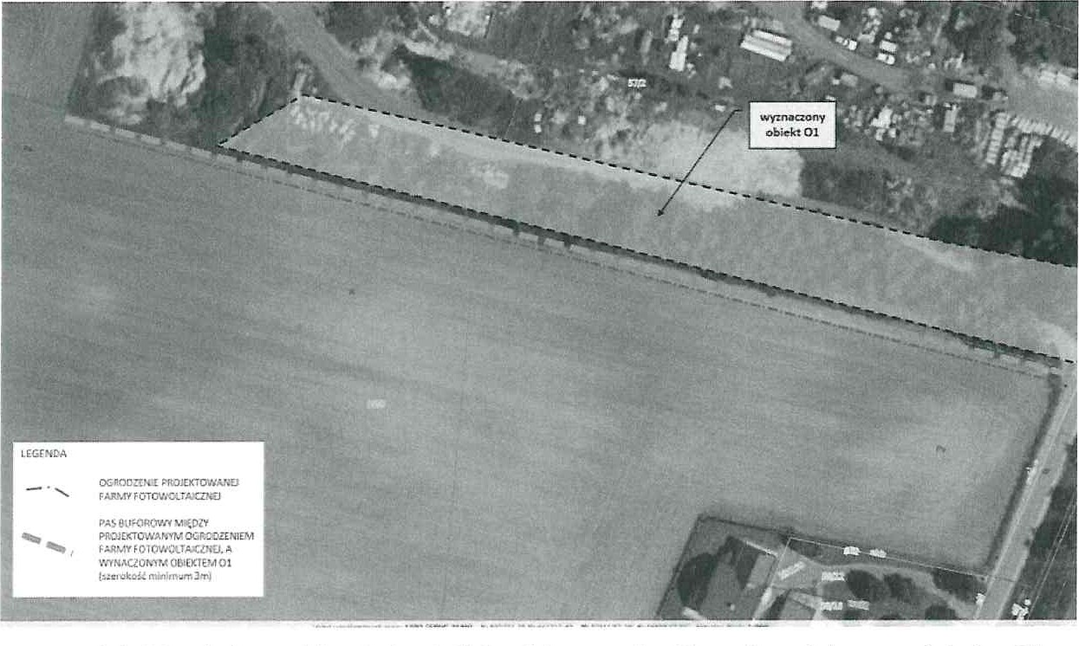

Rysunek 2. Odsunięcie przedsięwzięcia od obiektu Ol po stronie północnej, zgodnie z uzupełnieniem Kip z dnia 01.08.2023 r.

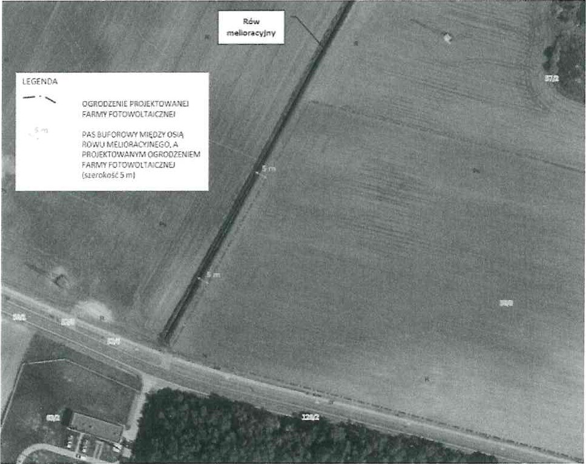

Rysunek 3. Odsunięcie przedsięwzięcia od rowu melioracyjnego po stronie zachodniej, zgodnie z uzupełnieniem Kip z dnia 01.08.2023 r.

14) Zastosować moduły fotowoltaiczne o powierzchni antyrefleksyjnej, co zapobiegnie niepożądanemu efektowi odbicia światła od powierzchni paneli, tzw. olśnieniu.

15) Nie oświetlać terenu inwestycji w sposób ciągły. W przypadku oświetlenia terenu stosować niskoemisyjne pod względem promieniowania UV źródła światła z kloszem kierującym światło ku dołowi (nierozpraszającym światła na boki i ku górze), celem wykluczenia zakłócenia ewentualnych przelotów nietoperzy i ograniczenia wpływu na krajobraz.

16) Ogrodzenie terenu przedsięwzięcia wykonać tak, aby zapewnić minimum 20 cm przestrzeni między gruntem a jego dolną krawędzią, celem zapewnienia możliwości swobodnej wędrówki małych zwierząt.

17) Zadrzewienia pozostające w zasięgu prac i niepodlegające usunięciu zabezpieczyć na czas prowadzenia robót przed przypadkowym uszkodzeniem, w tym poprzez:

a) możliwością mechanicznego uszkodzenia, np. poprzez odeskowanie pni drzew,

b) fizycznym uszkodzeniem krzewów poprzez wygrodzenie obszaru występowania krzewów,

c) przesuszeniem bryły korzeniowej, np. poprzez zastosowanie mat ograniczających transpirację oraz prowadzenie wykopów w ich sąsiedztwie krótkimi odcinkami, ograniczając czas otwarcia wykopów

d) mechanicznym uszkodzeniem bryły korzeniowej poprzez prowadzenie prac w bezpośrednim sąsiedztwie systemów korzeniowych drzew i krzewów w sposób ręczny, o ile pozwala na to technologia prac. Powstałe ewentualne uszkodzenia mechaniczne pni i korzeni zabezpieczyć preparatem grzybobójczym.

18) Na etapie budowy zapewnić pracownikom zaplecze sanitarne, tj. przenośne toalety ze szczelnym zbiornikiem oraz zapewnić systematyczny wywóz nieczystości przez wyspecjalizowaną firmę.

19) Realizacja planowanej inwestycji nie powinna wpływać na stosunki wodne na przedmiotowym terenie oraz na stan i jakość wód powierzchniowych i podziemnych będących w zasięgu oddziaływania przedsięwzięcia.

20) Lokalizacja paneli fotowoltaicznych nie powinna utrudniać dostępu do zlokalizowanego w pobliżu granicy działki rowu melioracyjnego; należy zachować swobodną możliwość prowadzenia prac utrzymaniowych rowu melioracyjnego (pas technologiczny dla koparki).

21) Teren, na którym prowadzone będą prace budowlane oraz montażowe po ich zakończeniu należy uporządkować.

2. Wymagania dotyczące ochrony środowiska konieczne do uwzględnienia w dokumentacji wymaganej do wydania decyzji, o których mowa w art. 72 ust. l, w szczególności w projekcie zagospodarowania działki lub terenu lub projekcie architektonicznobudowlanym, w przypadku decyzji, o których mowa w art. 72 ust. 1 pkt 1, 10, 14, 18, 23, 26 i 27:

1. Wykonać zasłonięcie otworów elementów małej infrastruktury farmy (pomieszczeń technicznych) w celu uniemożliwienia zajmowania tych obiektów przez nietoperze.

2. Preferować wykonanie obiektów kubaturowych w kolorach neutralnych (odcienie brązu, szarości, zieleni), celem ograniczenia ingerencji w krajobraz.

3. Obowiązek unikania, zapobiegania, ograniczania odziaływania przedsięwzięcia na środowisko, w tym:

1) W trakcie funkcjonowania inwestycji, utrzymanie roślinności, w tym wykaszanie mechaniczne prowadzić poza okresem lęgowym ptaków (przypadającym od 1 marca do 31 sierpnia), dla umożliwienia wyprowadzenia lęgów przez ptaki. W przypadku konieczności wykaszania w okresie lęgowym ptaków, prace poprzedzić kontrolą specjalisty ornitologa, który potwierdzi brak aktywnych lęgów ptasich. Wykaszanie prowadzić od centrum farmy do jej brzegów, celem umożliwienia ucieczki zwierząt.

2) Na etapie funkcjonowania inwestycji, do mycia paneli fotowoltaicznych stosować wyłącznie czystą wodę lub metody bezwodne.

**Uzasadnienie**

Procedura oddziaływania na środowisko została wszczęta w związku z wnioskiem  
z dnia 13 marca 2023 r. (data wpływu do Urzędu Gminy Osielsko: 17 marca 2023 r.) złożonym przez firmę NRG Plus Sp. z o.o. reprezentowaną przez Pana Michała Zielonko, w sprawie wydania decyzji o środowiskowych uwarunkowaniach dla przedsięwzięcia polegającego na budowie farmy fotowoltaicznej o mocy do 5 MW, magazynów energii o łącznej mocy do 0,1 GW oraz infrastruktury towarzyszącej „Osielsko 1”, gmina Osielsko, powiat bydgoski, województwo kujawsko – pomorskie, na działce o numerze ewidencyjnym 58/9 [obręb ewidencyjny 0003_Jarużyn].

Planowana inwestycja zlokalizowana będzie w województwie kujawsko – pomorskim, powiat bydgoski, na terenie gminy Osielsko, na działce nr 58/9 w miejscowości Jarużyn.

Na wstępie organ prowadzący postępowanie ustalił strony postępowania w sprawie wydania niniejszej decyzji. Zgodnie z art. 28 Kpa *„stroną jest każdy, czyjego interesu prawnego lub obowiązku dotyczy postępowanie albo kto żąda czynności organu ze względu na swój interes prawny lub obowiązek”,* jednakże w konkretnej sprawie należy stosować odpowiedni przepis prawa materialnego. W analizowanej sprawie kręgiem stron postępowania stali się właściciele działek położonych na terenie, na którym będzie realizowane przedsięwzięcie (w granicy obszaru objętego wnioskiem i opracowaniem) oraz na obszarze znajdującym się w odległości 100 m od granic tego terenu (w granicy obszaru objętego opracowaniem). Ponadto ustalono, że w postępowaniu dotyczącym wydania decyzji o środowiskowych uwarunkowaniach liczba stron przekracza 10.

Po zapoznaniu się z załączoną do wniosku Kartą Informacyjną Przedsięwzięcia, zwaną dalej Kip oraz postanowieniem Regionalnego Dyrektora Ochrony Środowiska z dnia 4 sierpnia 2023 r. (data wpływu do Urzędu Gminy Osielsko: 4 sierpnia 2023 r.) znak: WOO.4220.332.2023.HN stwierdzono, że jest to przedsięwzięcie mogące potencjalnie znacząco oddziaływać na środowisko, wymienione w § 3 ust. 1 pkt 54 lit. b) rozporządzenia Rady Ministrów z dnia 10 września 2019 r. w sprawie przedsięwzięć mogących znacząco oddziaływać na środowisko (Dz. U. z 2019 r., poz. 1839 ze zm.), tj. „zabudowa przemysłowa, w tym zabudowa systemami fotowoltaicznymi, lub magazynowa, wraz z towarzyszącą jej infrastrukturą, o powierzchni zabudowy nie mniejszej niż: 1 ha na obszarach innych niż wymienione w lit. a”, ponieważ powierzchnia zajęta pod elektrownię wraz z infrastrukturą towarzyszącą będzie wynosiła do 5,6711 ha.

Wójt Gminy Osielsko obwieszczeniem z dnia 14 kwietnia 2023 r. znak: OŚ.6220.4.2023 zawiadomił strony o wszczęciu postępowania administracyjnego w przedmiotowej sprawie.

Pismem z dnia 14 kwietnia 2023 r. znak: OŚ.6220.4.2023 Wójt Gminy Osielsko zwrócił się do Państwowego Powiatowego Inspektora Sanitarnego w Bydgoszczy, Regionalnego Dyrektora Ochrony Środowiska w Bydgoszczy oraz Dyrektora Zarządu Zlewni w Chojnicach z prośbą o wydanie opinii, co do potrzeby przeprowadzenia oceny oddziaływania na środowisko, a w przypadku stwierdzenia takiej potrzeby – co do zakresu raportu o oddziaływaniu przedsięwzięcia na środowisko.

W wyniku złożonych zapytań uzyskano następujące odpowiedzi:

Państwowy Powiatowy Inspektor Sanitarny w Bydgoszczy pismem z dnia 2 maja 2023 r. (data wpływu do Urzędu Gminy Osielsko: 5 maja 2023 r.) znak: NNZ.9022.2.29.2023 wyraził opinię, że dla powyższej inwestycji nie istnieje konieczność przeprowadzenia oceny oddziaływania przedsięwzięcia na środowisko i wskazał na konieczność uwzględnienia w decyzji następującego warunku:

- od strony zabudowy z funkcją mieszkalną wprowadzić nakaz wykonania nasadzeń w formie zieleni izolacyjnej o różnej wysokości z zastosowaniem gatunków rodzimych występujących w sąsiedztwie.

Dyrektor Zarządu Zlewni w Chojnicach reprezentujący Państwowe Gospodarstwo Wodne Wody Polskie pismem z dnia 24 kwietnia 2023 r. (data wpływu do Urzędu Gminy Osielsko: 27 kwietnia 2023 r.) znak: GD.ZZŚ.1.4901.93.2023.WG nie stwierdził potrzeby przeprowadzenia oceny oddziaływania ww. przedsięwzięcia na stan zasobów wodnych i zagrożenie osiągnięcia przez nie celów środowiskowych oraz wskazał na konieczność uwzględnienia w decyzji o środowiskowych uwarunkowaniach warunków i wymagań:

1. Zaplecze oraz bazę sprzętową zlokalizować na uszczelnionym podłożu, aby zabezpieczyć przed zanieczyszczeniami środowisko gruntowo — wodne.
2. Należy używać tylko sprawnego i sprawdzonego sprzętu w celu uniknięcia wycieku substancji ropopochodnych do środowiska gruntowo — wodnego.
3. Wyposażyć plac budowy w sorbenty do neutralizacji substancji szkodliwych, w tym ropopochodnych.
4. Wszystkie awaryjne zdarzenia wiążące się z zanieczyszczeniem środowiska gruntowo - wodnego substancjami ropopochodnymi usunąć natychmiast po wystąpieniu zdarzenia.
5. Odpady wytwarzane podczas realizacji przedsięwzięcia składować w szczelnych pojemnikach i zapewnić ich sukcesywny wywóz przez firmy posiadające odpowiednie zezwolenia na ich zagospodarowanie.
6. W przypadku zastosowania transformatorów olejowych, zamontować misy olejowe mieszczące cały olej znajdujący się w urządzeniu.
7. W przypadku konieczności mycia paneli fotowoltaicznych stosować tylko wodę, a w przypadku silnych zabrudzeń używać tylko środków biodegradowalnych.

8. Na etapie budowy zapewnić pracownikom zaplecze sanitarne, tj. przenośne toalety ze szczelnym zbiornikiem oraz zapewnić systematyczny wywóz nieczystości przez wyspecjalizowaną firmę.

1. Realizacja planowanej inwestycji nie powinna wpływać na stosunki wodne na przedmiotowym terenie oraz na stan i jakość wód powierzchniowych i podziemnych będących w zasięgu oddziaływania przedsięwzięcia.
2. Lokalizacja paneli fotowoltaicznych nie powinna utrudniać dostępu do zlokalizowanego w pobliżu granicy działki rowu melioracyjnego; należy zachować swobodną możliwość prowadzenia prac utrzymaniowych rowu melioracyjnego (pas technologiczny dla koparki).
3. Teren, na którym prowadzone będą prace budowlane oraz montażowe, po ich zakończeniu należy uporządkować.

Regionalny Dyrektor Ochrony Środowiska w Bydgoszczy postanowieniem z dnia 4 sierpnia 2023 r. (data wpływu do Urzędu Gminy Osielsko: 4 sierpnia 2023 r.) znak: WOO.4220.332.2023.HN wyraził opinię, że dla przedsięwzięcia polegającego na budowie farmy fotowoltaicznej o mocy do 5 MW, magazynów energii o łącznej mocy do 0,1 GW oraz infrastruktury towarzyszącej „Osielsko 1”, gmina Osielsko, powiat bydgoski, województwo kujawsko – pomorskie, na działce o numerze ewidencyjnym 58/9 [obręb ewidencyjny 0003_Jarużyn], nie istnieje konieczność przeprowadzenia oceny oddziaływania przedsięwzięcia na środowisko, natomiast wskazał istotne warunki korzystania ze środowiska w fazie realizacji i eksploatacji lub użytkowania przedsięwzięcia, ze szczególnym uwzględnieniem konieczności ochrony cennych wartości przyrodniczych, zasobów naturalnych i zabytków oraz ograniczenia uciążliwości dla terenów sąsiednich:

1. Prace budowlane prowadzić poza okresem lęgowym ptaków, przypadającym od 1 marca do 31 sierpnia. Prowadzenie przedmiotowych prac w okresie lęgowym jest możliwe wyłącznie pod warunkiem potwierdzenia przez specjalistę przyrodnika ornitologa braku zajęcia objętych planowaną inwestycją siedlisk gatunków chronionych. Kontrola zajęcia siedlisk powinna zostać przeprowadzona nie wcześniej niż 2 dni przed rozpoczęciem prac. W przypadku wykrycia lęgów gatunków chronionych, prace ziemne nie mogą być przeprowadzone do czasu stwierdzenia przez nadzór ornitologiczny wyprowadzenia młodych z gniazda.
2. W czasie realizacji zamierzenia każdorazowo przed podjęciem prac, przeprowadzić kontrolę wykopów pod kątem uwięzionych w nich małych zwierząt, które w razie konieczności wypuszczać w innym, bezpiecznym miejscu. Kontrole te prowadzić mogą, np. pracownicy uprzednio przeszkoleni w zakresie zoologicznym i nie wymaga to wprowadzenia odrębnego nadzoru przyrodniczego.
3. Odpady o kodzie 16 02 13* wytwarzane w związku z prowadzeniem prac serwisowych oraz naprawą instalacji, a także wymianą paneli, przekazywać niezwłocznie specjalistycznym firmom posiadającym stosowne uprawnienia w zakresie dalszego ich zagospodarowania.
4. W celu zabezpieczenia gruntu oraz wód podziemnych i powierzchniowych przed zanieczyszczeniem substancjami ropopochodnymi, podczas realizacji zamierzenia, używać wyłącznie sprawnego sprzętu i monitorować ewentualne wycieki substancji ropopochodnych, które mogą powstać w wyniku awarii oraz zapewnić dostępność sorbentów. W przypadku wycieku substancji niebezpiecznych, zanieczyszczony grunt lub zużyty sorbent zebrać i przekazać uprawnionym odbiorcom odpadów.
5. Po wykonaniu prac montażowych, teren inwestycji zagospodarować jako biologicznie czynny, np. poprzez pozostawienie do naturalnej sukcesji, obsianie rodzimymi gatunkami traw lub użytkowanie rolnicze.
6. W celu ochrony krajobrazu oraz zwiększenia lokalnej bioróżnorodności wzdłuż wskazanych odcinków granicy ogrodzenia farmy fotowoltaicznej (zgodnie z rysunkiem nr 1), wprowadzić liniowe nasadzenia krzewów. Do nasadzeń stosować gatunki rodzime, jak dereń świdwa, szakłak pospolity, trzmielina (zwyczajna, brodawkowata), kruszyna pospolita, leszczyna pospolita, kalina koralowa, głóg (jedno- i dwuszyjkowy), tarnina, czeremcha zwyczajna, dziki bez czarny, bez koralowy, jarząb pospolity, berberys zwyczajny, rokitnik zwyczajny, róża dzika, jałowiec pospolity. Szczegółowy sposób wykonania nasadzeń i skład gatunkowy ustalić ze specjalistą przyrodnikiem na etapie realizacji zadania.



Rysunek 1. Plan nasadzeń zieleni izolacyjnej zgodny, z uzupełnieniem Kip z dnia 01.08.2023 r.

1. Prowadzić monitoring udatności wprowadzonych nasadzeń roślinności (krzewów) przez okres co najmniej 3 lat oraz w razie potrzeby dokonywać nasadzeń uzupełniających, w miejscach obumarłych sadzonek, zapewniając trwałość wprowadzonych nasadzeń.
2. W przypadku zastosowania transformatorów olejowych, w celu zabezpieczenia środowiska gruntowo-wodnego przed ewentualnym awaryjnym wyciekiem oleju, pod transformatorem wykonać szczelną misę olejową o pojemności pozwalającej pomieścić całą objętość oleju znajdującego się w transformatorze.
3. Inwestycję (w tym ogrodzenie), odsunąć na odległość min. 3 m od terenu zadrzewionego przy północnej granicy inwestycji (opisanego jako obiekt Ol, rysunek

nr 2) oraz 5 m od rowu melioracyjnego przy zachodniej granicy działki objętej wnioskiem (rysunek nr 3).

Powstałą w ten sposób strefę buforową zachować na etapie eksploatacji, a także nie zajmować na etapie realizacji zadania.



Rysunek 2. Odsunięcie przedsięwzięcia od obiektu Ol po stronie północnej, zgodnie z uzupełnieniem Kip z dnia 01.08.2023 r.



Rysunek 3. Odsunięcie przedsięwzięcia od rowu melioracyjnego po stronie zachodniej, zgodnie z uzupełnieniem Kip z dnia 01.08.2023 r.

1. Zastosować moduły fotowoltaiczne o powierzchni antyrefleksyjnej, co zapobiegnie niepożądanemu efektowi odbicia światła od powierzchni paneli, tzw. olśnieniu.
2. Nie oświetlać terenu inwestycji w sposób ciągły. W przypadku oświetlenia terenu stosować niskoemisyjne pod względem promieniowania UV źródła światła z kloszem kierującym światło ku dołowi (nierozpraszającym światła na boki i ku górze), celem wykluczenia zakłócenia ewentualnych przelotów nietoperzy i ograniczenia wpływu na krajobraz.
3. Ogrodzenie terenu przedsięwzięcia wykonać w taki sposób, aby zapewnić minimum 20 cm przestrzeni między gruntem a jego dolną krawędzią, celem zapewnienia możliwości swobodnej wędrówki małych zwierząt.
4. Zadrzewienia pozostające w zasięgu prac i niepodlegające usunięciu zabezpieczyć na czas prowadzenia robót przed przypadkowym uszkodzeniem, w tym poprzez:

* możliwością mechanicznego uszkodzenia, np. poprzez odeskowanie pni drzew,
* fizycznym uszkodzeniem krzewów poprzez wygrodzenie obszaru występowania krzewów,
* przesuszeniem bryły korzeniowej, np. poprzez zastosowanie mat ograniczających transpirację oraz prowadzenie wykopów w ich sąsiedztwie krótkimi odcinkami, ograniczając czas otwarcia wykopów
* mechanicznym uszkodzeniem bryły korzeniowej poprzez prowadzenie prac w bezpośrednim sąsiedztwie systemów korzeniowych drzew i krzewów w sposób ręczny, o ile pozwala na to technologia prac. Powstałe ewentualne uszkodzenia mechaniczne pni i korzeni zabezpieczyć preparatem grzybobójczym.

Wymagania dotyczące ochrony środowiska konieczne do uwzględnienia w dokumentacji wymaganej do wydania decyzji, o których mowa w art. 72 ust. l, w szczególności w projekcie zagospodarowania działki lub terenu lub projekcie architektonicznobudowlanym, w przypadku decyzji, o których mowa w art. 72 ust. 1 pkt 1, 10, 14, 18, 23, 26 i 27:

1. Wykonać zasłonięcie otworów elementów małej infrastruktury farmy (pomieszczeń technicznych) w celu uniemożliwienia zajmowania tych obiektów przez nietoperze.
2. Preferować wykonanie obiektów kubaturowych w kolorach neutralnych (odcienie brązu, szarości, zieleni), celem ograniczenia ingerencji w krajobraz.

Obowiązek unikania, zapobiegania, ograniczania odziaływania przedsięwzięcia na środowisko, w tym:

1. W trakcie funkcjonowania inwestycji, utrzymanie roślinności, w tym wykaszanie mechaniczne prowadzić poza okresem lęgowym ptaków (przypadającym od 1 marca do 31 sierpnia), dla umożliwienia wyprowadzenia lęgów przez ptaki. W przypadku konieczności wykaszania w okresie lęgowym ptaków, prace poprzedzić kontrolą specjalisty ornitologa, który potwierdzi brak aktywnych lęgów ptasich. Wykaszanie prowadzić od centrum farmy do jej brzegów, celem umożliwienia ucieczki zwierząt.
2. Na etapie funkcjonowania inwestycji, do mycia paneli fotowoltaicznych stosować wyłącznie czystą wodę (bez środków chemicznych, z dopuszczaniem detergentów biodegradowalnych) lub metody bezwodne.

Teren przeznaczony pod instalację nie jest objęty ustaleniami miejscowego planu zagospodarowania przestrzennego.

Inwestycja polega na budowie elektrowni fotowoltaicznej o mocy do 5 MW na działce ewid. nr 58/9 obręb Jarużyn, gmina Osielsko, powiat bydgoski, w terenie o charakterze rolniczym, o małej gęstości zaludnienia.

W skład instalacji będą wchodziły następujące elementy: panele fotowoltaiczne, konstrukcje wsporcze, stacje transformatorowe, inwertery, magazyny energii, okablowanie, drogi wewnętrzne, ogrodzenie, system monitoringu i ochrony, inne niezbędne elementy infrastruktury związane z budową i eksploatacją parku ogniw.

Odnośnie ryzyka wystąpienia poważnej awarii, należy zaznaczyć, że przedsięwzięcie nie należy do kategorii zakładu o zwiększonym bądź dużym ryzyku pojawienia się awarii przemysłowej, w myśl rozporządzenia Ministra Rozwoju z dnia 29 stycznia 2016 r. w sprawie rodzajów i ilości znajdujących się w zakładzie substancji niebezpiecznych, decydujących o zaliczeniu zakładu do zakładu o zwiększonym lub dużym ryzyku wystąpienia poważnej awarii przemysłowej (Dz. U. z 2016 r., poz. 138), W ramach realizacji przedmiotowej inwestycji nie będą prowadzone prace rozbiórkowe.

Faza budowy, z punktu widzenia ochrony powietrza, związana jest z emisją niezorganizowaną spalin z silników pojazdów i maszyn roboczych. W trakcie realizacji przedsięwzięcia emisja zanieczyszczeń będzie miała charakter czasowy i lokalny. Budowa oraz eksploatacja elektrowni fotowoltaicznej wraz z niezbędną infrastrukturą towarzyszącą, wiążą się z wytworzeniem nieznacznej ilości odpadów.

Na podstawie mapy znajdującej się na stronie www.geoportal.gov.pl oraz przedłożonej dokumentacji określono, iż najbliższa zabudowa mieszkaniowa oddalona jest o około 7 m od ogrodzenia farmy fotowoltaicznej.

Na terenie projektowanego zadania nie występują obszary wodno-błotne, inne obszary o płytkim zaleganiu wód podziemnych, w tym siedliska łęgowe oraz ujścia rzek, obszary wybrzeży i środowisko morskie, górskie lub leśne, obszary objęte ochroną, w tym strefy ochronne ujęć wód i zbiorników wód śródlądowych, obszary wymagające specjalnej ochrony ze względu na występowanie gatunków roślin, grzybów i zwierząt lub ich siedlisk lub siedlisk przyrodniczych objętych ochroną, w tym obszary Natura 2000 oraz pozostałe formy ochrony przyrody, a także obszary o krajobrazie mającym znaczenie historyczne, kulturowe lub archeologiczne, przylegające do jezior, uzdrowiska i obszary ochrony uzdrowiskowej.

Przedsięwzięcie związane będzie z niewielką emisją gazów cieplarnianych do atmosfery. Ponadto, produkcja energii z odnawialnych źródeł energii przyczyni się do oszczędności w zapotrzebowaniu na energię wytwarzaną przez konwencjonalne źródła, co powoduje korzystne skutki środowiskowe w skali lokalnej (spadek zanieczyszczenia powietrza) oraz globalnej (ograniczenie klimatycznych i pochodnych skutków efektu cieplarnianego). Dodatkowo podkreślić należy, iż przedmiotowe zadanie zlokalizowane zostanie poza terenami osuwisk oraz zagrożonymi podtopieniami. W związku z powyższym, nie przewiduje się ekstremalnych sytuacji klimatycznych w obrębie analizowanego zamierzenia.

Instalacja usytuowana będzie na obszarze Głównego Zbiornika Wód Podziemnych nr 140 „Subzbiornik Bydgoszcz” oraz poza obszarami szczególnego zagrożenia powodzią, a także poza strefami ochronnymi ujęć wód na potrzeby zaopatrzenia ludności.

Przedmiotowe przedsięwzięcie zlokalizowane jest w obszarze dorzecza Wisły, zgodnie z rozporządzeniem Ministra Infrastruktury z dnia 4 listopada 2022 r. w sprawie Planu gospodarowania wodami na obszarze dorzecza Wisły (t.j. Dz. U. z 2023 r., poz. 300).

Zadanie znajduje się w obszarze jednolitej części wód podziemnych oznaczonym europejskim kodem PLGW200036, zaliczonym do regionu wodnego Dolnej Wisły. Zgodnie z ww. rozporządzeniem Ministra Infrastruktury z dnia 4 listopada 2022 r. w sprawie Planu gospodarowania wodami na obszarze dorzecza Wisły, stan ilościowy i chemiczny tej JCWPd oceniono jako dobry. Rozpatrywana jednolita część wód podziemnych jest zagrożona chemicznie ryzykiem nieosiągnięcia celów środowiskowych, tj. utrzymania dobrego stanu ilościowego i chemicznego wód podziemnych.

Zamierzenie znajduje się w obszarze zlewni jednolitej części wód powierzchniowych oznaczonej europejskim kodem PLRW20001029295929 — „Kotomierzyca”, zaliczonym do regionu wodnego Dolnej Wisły. Zgodnie z ww. rozporządzeniem Ministra Infrastruktury z dnia 4 listopada 2022 r. w sprawie Planu gospodarowania wodami na obszarze dorzecza Wisły, ta JCWP posiada status naturalnej części wód, której stan ogólny oceniono jako: zły (stan ekologiczny: umiarkowany, stan chemiczny: brak danych). Rozpatrywana jednolita część wód powierzchniowych jest zagrożona ryzykiem nieosiągnięcia celów środowiskowych, tj. osiągnięcia dobrego stanu ekologicznego i zapewnienia drożności cieku dla migracji ichtiofauny o ile jest monitorowany wskaźnik diadromiczny D oraz osiągnięcia dobrego stanu chemicznego wód powierzchniowych.

Z uwagi na rodzaj, zakres i lokalizację przedsięwzięcia stwierdza się, że przy zastosowaniu rozwiązań opisanych w Kip, jego realizacja i eksploatacja nie wpływa na ryzyko nieosiągnięcia celów środowiskowych zawartych w ww. Planie gospodarowania wodami na obszarze dorzecza Wisły.

W celu ograniczenia negatywnego oddziaływania zamierzenia na środowisko gruntowo-wodne w trakcie realizacji inwestycji, prace przeprowadzone będą w oparciu o sprzęt sprawny technicznie, dopuszczony do eksploatacji i posiadający aktualne przeglądy techniczne. Ścieki socjalno-bytowe należy gromadzić w przenośnych kontenerach sanitarnych, systematycznie opróżnianych przez specjalistyczną firmę.

Wytwarzane odpady będą zagospodarowane zgodnie z wymogami ustawy z dnia 14 grudnia 2012 r. o odpadach (t.j. Dz. U. z 2022 r., poz. 699 ze zm.).

Odpady o kodzie 16 02 13* wytwarzane w związku z prowadzeniem prac serwisowych oraz naprawą instalacji, a także wymianą paneli należy niezwłocznie przekazywać specjalistycznym firmom posiadającym stosowne uprawnienia w zakresie dalszego ich zagospodarowania.

W trakcie prowadzenia prac realizacyjnych przewiduje się wzrost emisji hałasu oraz zanieczyszczeń do powietrza atmosferycznego, związanych z pracą sprzętu budowlanego i transportem materiałów. Sprzęt budowlany będzie pracował wyłącznie w porze dziennej, w godzinach między 6:00 a 22:00, co przyczyni się do zminimalizowania uciążliwości związanych z etapem realizacji przedsięwzięcia.

W celu ograniczenia negatywnego oddziaływania zamierzenia na środowisko gruntowo-wodne, w przypadku montażu transformatora olejowego, stacja transformatorowa zostanie dodatkowo zabezpieczona, np. poprzez wyposażenie jej w szczelną misę olejową o pojemności pozwalającej pomieścić całą objętość oleju znajdującego się w transformatorze.

W okresie eksploatacji nie przewiduje się zużycia i wykorzystywania surowców oraz materiałów mających negatywny wpływ na środowisko naturalne. Z uwagi na bezobsługowy charakter zamierzenia, w ramach jego eksploatacji nie przewiduje się pobierania wody i odprowadzania ścieków. Do czyszczenia instalacji należy stosować czystą wodę bez dodatku środków chemicznych lub metody bezwodne. Woda użyta do czyszczenia modułów traktowana jest jako opadowa. Wody roztopowe i opadowe z powierzchni ogniw odprowadzane będą do gruntu w obrębie działki inwestycyjnej.

Eksploatacja projektowanej instalacji fotowoltaicznej nie będzie powodowała hałasu oraz emisji zanieczyszczeń do powietrza atmosferycznego.

Na podstawie przeprowadzonej analizy zgromadzonej dokumentacji, biorąc pod uwagę charakter zamierzenia, nie przewiduje się wpływu przedsięwzięcia na zwiększenie zanieczyszczenia wód powierzchniowych i podziemnych oraz gleby.

Z przeprowadzonej analizy oddziaływania w zakresie generowania pola elektromagnetycznego wynika, iż nie będzie ono stanowić zagrożenia dla środowiska w tym zakresie.

Z uwagi na charakter inwestycji, nie będzie mieć miejsca znaczące oddziaływanie skumulowane.

Inwestycja będzie zlokalizowana poza obszarami chronionymi w myśl ustawy z dnia 16 kwietnia 2004 r. o ochronie przyrody (t.j. Dz. U. z 2023 r., poz. 1336), w tym poza wyznaczonymi, mającymi znaczenie dla Wspólnoty i projektowanymi przekazanymi do Komisji Europejskiej obszarami Natura 2000.

W Kip wskazano szereg działań zabezpieczających i minimalizujących, mających na celu ograniczenie ewentualnego oddziaływania przedsięwzięcia na środowisko przyrodnicze. W tym celu wskazano rozwiązania obejmujące m.in. dostosowanie terminu prowadzenia prac budowlanych do okresu lęgowego ptaków, a także sposobu i terminu wykaszania roślinności w trakcie funkcjonowania inwestycji.

Ze względu na obecność potencjalnych warunków sprzyjających migracji zwierząt, zaplanowano także dostosowanie sposobu wykonania ogrodzenia terenu objętego wnioskiem do migracji drobnych zwierząt.

Z uwagi na możliwość zasiedlania obiektów technicznych przez nietoperze przewidziano wymóg zabezpieczenia elementów infrastruktury poprzez zasłonięcie otworów.

W celu ochrony krajobrazu oraz warunków potencjalnej migracji zwierząt, w tym nietoperzy, określono również wskazania, co do potrzeby ograniczenia ewentualnego oświetlenia.

Ponadto, w celu ograniczenia możliwego oddziaływania na krajobraz, wskazano również na preferowanie wykonania obiektów kubaturowych w kolorach neutralnych (odcienie brązu, szarości, zieleni).

Dodatkowo, zgodnie z Kip oraz przedstawionymi wyjaśnieniami: wzdłuż wskazanych odcinków granicy farmy fotowoltaicznej zastosowany zostanie pas nasadzeń zieleni izolacyjnej, w ramach którego stosowane będą gatunki rodzime i stwarzające potencjalne warunki bytowania zwierząt, w tym ptaków, zachowane i zabezpieczone przed uszkodzeniem na etapie realizacji inwestycji zostaną zadrzewienia pozostające w zasięgu robót, zachowane zostaną strefy buforowe (niezajęte na potrzeby inwestycji) pomiędzy terenem zadrzewionym oraz rowem melioracyjnym a zamierzeniem, (w tym ogrodzeniem), co pozwoli na zachowanie warunków migracji zwierząt.

Wskazano również na konieczność monitoringu udatności wprowadzonych nasadzeń roślinności krzewiastej przez okres co najmniej 3 lat oraz dokonywania w razie potrzeby nasadzeń uzupełniających, w miejscach obumarłych sadzonek, zapewniając trwałość wprowadzonych nasadzeń.

Zamierzenie nie wiąże się ze zniszczeniem lub naruszeniem terenów leśnych, podmokłych, bagiennych i torfowiskowych. Jednocześnie, na podstawie analizy przedłożonej dokumentacji, nie stwierdza się negatywnego wpływu w zakresie zachowania różnorodności biologicznej.

W związku z powyższym, nie stwierdza się znacząco negatywnego oddziaływania na obszary chronione, w tym obszary Natura 2000, a ocena oddziaływania na środowisko w zakresie ochrony przyrody i obszarów Natura 2000 nie jest wymagana.

Jednocześnie informuję, że w przypadku jeśli skutkiem robót budowlanych bądź innych prac związanych z realizacją zamierzenia będzie podjęcie czynności objętych zakazami względem gatunków chronionych zwierząt, roślin oraz grzybów, wynikającymi z art. 51 i art. 52 ww. ustawy z dnia 16 kwietnia 2004 r. o ochronie przyrody, np.: w odniesieniu do zwierząt objętych ochroną gatunkową — niszczenie ich siedlisk lub ostoi, będących obszarem rozrodu, wychowu młodych, odpoczynku, migracji lub żerowania, jak również niszczenie, usuwanie, w odniesieniu do grzybów i roślin umyślne niszczenie osobników oraz niszczenie siedlisk lub ostoi roślin i grzybów, Inwestor lub Wykonawca są zobowiązani do uzyskania zgody na wykonania czynności podlegających zakazom na zasadach określonych w art. 56 ww. ustawy z dnia 16 kwietnia 2004 r. o ochronie przyrody.

Przedsięwzięcie, ze względu na swój lokalny zasięg, nie wiąże się z oddziaływaniem transgranicznym.

Wójt Gminy Osielsko obwieszczeniem z dnia 8 sierpnia 2023 r. znak: OŚ.6220.4.2023 zawiadomił strony o możliwości wglądu do materiałów sprawy w postępowaniu administracyjnym w sprawie wydania decyzji o środowiskowych uwarunkowaniach dla przedsięwzięcia polegającego na budowie farmy fotowoltaicznej o mocy do 5 MW, magazynów energii o łącznej mocy do 0,1 GW oraz infrastruktury towarzyszącej „Osielsko 1” na działce o numerze ewidencyjnym 58/9 obręb ewidencyjny 0003 Jarużyn, gmina Osielsko.

Strony postępowania w terminie 7 dni od dnia uznania obwieszczenia jako dokonane nie wypowiedziały się, co do zebranych dowodów i materiałów oraz nie zgłosiły żądań.

W odniesieniu do uwarunkowań wymienionych w art. 63 ust. 1 uouioś, przeanalizowano rodzaj i charakter planowanego przedsięwzięcia oraz jego usytuowanie, zważywszy na możliwe zagrożenie dla środowiska, jak również rodzaj i skalę możliwego oddziaływania.

Reasumując uznano, iż zastosowanie zaproponowanych w przedłożonej Kip,  
rozwiązań technicznych, technologicznych i organizacyjnych, zapewni ochronę środowiska na etapie realizacji oraz eksploatacji zamierzenia.

W związku z powyższym, biorąc pod uwagę lokalizację, zakres i planowany sposób realizacji i eksploatacji inwestycji, w oparciu o art. 63 uouioś, tutejszy Organ nie stwierdził konieczności przeprowadzenia dla przedmiotowego przedsięwzięcia oceny oddziaływania na środowisko, a tym samym sporządzenia raportu o oddziaływaniu na środowisko.

Na podstawie art. 84 ust. 2 uouioś, załącznik do niniejszej decyzji stanowi „Charakterystyka przedsięwzięcia”.

Wobec powyższego orzeczono jak w sentencji.

**Pouczenie**

Od niniejszej decyzji strony mogą wnieść odwołanie do Samorządowego Kolegium Odwoławczego w Bydgoszczy, ul. Jagiellońska 3, za pośrednictwem organu, który ją wydał w terminie 14 dni od daty jej otrzymania. Przed upływem terminu do wniesienia odwołania decyzja nie ulega wykonaniu, a wniesienie odwołania wstrzymuje jej wykonanie – art. 129 § 1 i 2 i art. 130 § 1 i 2 k.p.a. W trakcie biegu terminu do wniesienia odwołania Strona może zrzec się prawa do wniesienia odwołania. Z dniem doręczenia organowi administracji publicznej oświadczenia o zrzeczeniu się prawa do wniesienia odwołania przez ostatnią ze stron postępowania, decyzja staje się ostateczna i prawomocna - art. 127a k.p.a.

**Otrzymują:**

1. NRG Plus Sp. z o.o.

ul. Grunwaldzka 229

85-451 Bydgoszcz

1. Strony postępowania obwieszczeniem z dnia 18 września 2023 r.
2. 3. a/a

**Do wiadomości:**

1. Regionalny Dyrektor Ochrony Środowiska w Bydgoszczy

ul. Dworcowa 81

85-059 Bydgoszcz

2. Państwowy Powiatowy Inspektor Sanitarny w Bydgoszczy

ul. T. Kościuszki 27

85-079 Bydgoszcz

3. Państwowe Gospodarstwo Wodne Wody Polskie

Dyrektor Zarządu Zlewni w Chojnicach

ul. Łużycka 1A

89-600 Chojnice

**Informacja o opłacie skarbowej:**

Pobrano opłatę skarbową w wysokości 205,00 zł na podstawie art. 1 ust. 1 pkt 1 lit. a ustawy z dnia 16 listopada 2006 r. o opłacie skarbowej (tj. Dz. U. z 2022 r., poz. 2142 ze zm.) i części I ust. 45 załącznika do tej ustawy.

Sporządziła: H.K.

Tel.: 52-324-18-68